Лабораторная работа № 5
ПОСТРОЕНИЕ МОДЕЛЕЙ ПРЕДМЕТНОЙ ОБЛАСТИ
С ИСПОЛЬЗОВАНИЕМ CASE-СРЕДСТВ
ПРОЕКТИРОАНИЕ КЛАССОВ
Цель работы: получить основные понятия и навыки по проектированию и созданию классов с использованием UML.
Вариант: Мобильная связь. Определить иерархию тарифов мобильной компании. Создать список тарифов компании. Подсчитать общую численность клиентов.
На рисунке 1 изображена UML диаграмма.
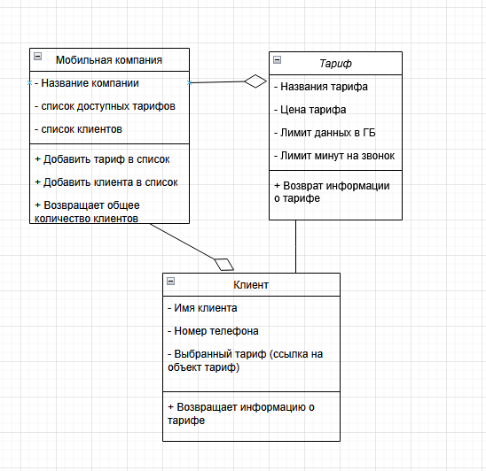
Рисунок 1 – UML диаграмма

